GARIS PANDUAN

PENGGUNAAN DAN PENGURUSAN E-MEL MAJLIS BANDARAYA SHAH ALAM

Bahagian Teknologi Maklumat
Majlis Bandaraya Shah Alam

Versi 1

 | KANDUNGAN
1. PENGENALAN |  | 1
1.1 | Tujuan | 2
1.2 | Skop | 2
1.3 | Pengguna | 2
2. KEMUDAHAN YANG DISEDIAKAN UNTUK PENGGUNA E-MEL |  | 2
MBSA
2.1 | Hak Milik | 2
2.2 | Tanggungjawab Pengguna | 3
2.3 | Permohonan Akaun Baru | 3
2.4 | Saiz Mailbox | 3
2.5 | Fungsi Mengikut Kelayakan | 3
2.6 | Akaun Yang Tidak Aktif | 3
2.7 | Pemantauan Dan Pemeriksaan Oleh Pentadbir E-Mel | 4
3. PENGGUNAAN E-MEL |  | 4
3.1 | Saiz E-Mel | 6
3.2 | Enkripsi Fail Kepilan | 6
3.3 | Pengimbasan Fail Kepilan | 6
3.4 | Penerimaan E-Mel Tanpa Diminta (Unsolicited Email) | 7
3.5 | Mengenalpasti Identiti Pengguna | 7
3.6 | Katalaluan | 7
3.7 | Pengesanan Virus | 7
3.8 | Perkara Yang Dilarang Dalam Penggunaan E-Mel | 8
4. PENGURUSAN REKOD-REKOD E-MEL |  | 8
4.1 | Penyimpanan Rekod-Rekod E-Mel | 9
4.2 | Mencetak dan Memfail Rekod E-Mel | 9
4.3 | Penghapusan Rekod E-Mel | 9
4.4 | Backup Rekod E-Mel | 10
5. TANGGUNGJAWAB PENGGUNA |  | 10
6. KHIDMAT NASIHAT |  | 10

RUJUKAN

GLOSARI

LAMPIRAN

Garis Panduan Penggunaan Dan Pengurusan E-Mel MBSA

- PENGENALAN

Mel elektronik atau e-Mel adalah merupakan aplikasi yang membolehkan pengguna berkomunikasi antara satu dengan lain dalam bentuk mesej elektronik. Setiap penjawat awam mempunyai e-Mel rasmi yang digunakan untuk tujuan rasmi dan didaftarkan di bawah agensi Kerajaan. E-Mel rasmi boleh dibahagikan kepada dua kategori iaitu e-Mel rahsia rasmi dan e-Mel bukan rahsia rasmi.

  - E-Mel Rahsia Rasmi

E-Mel yang mengandungi maklumat atau perkara rahsia rasmi yang mesti diberi perlindungan untuk kepentingan keselamatan yang dikelaskan mengikut pengelasannya sama ada Terhad atau Sulit. Maklumat Rahsia atau Rahsia Besar TIDAK boleh dihantar melalui e-Mel.

  - E-Mel Bukan Rahsia Rasmi

E-Mel yang tidak mengandungi maklumat atau perkara rahsia rasmi.

Semua warga MBSA diberi kemudahan e-Mel mengikut kelayakannya. Setiap warga adalah bertanggungjawab kepada e-Mel masing-masing dan perlu mematuhi etika seperti yang dinyatakan dalam Polisi ICT Perbendaharaan - Perkara 04 Pengurusan e-Mel dan Penggunaan Internet.

- Tujuan

Tujuan Garis Panduan Penggunaan dan Pengurusan e-Mel adalah untuk:

  - Menerangkan dengan lebih terperinci tatacara penggunaan dan pengurusan e-Mel kepada semua pegawai dan kakitangan MBSA;

1

Garis Panduan Penggunaan Dan Pengurusan E-Mel MBSA

  - Memastikan kemudahan e-Mel MBSA digunakan dengan baik dan selamat;

  - Meminimakan sebarang permasalahan berkaitan penggunaan perkhidmatan e-Mel.

- Skop

Skop garis panduan ini meliputi:

  - Kemudahan yang disediakan untuk pengguna e-Mel MBSA;

  - Penggunaan e-Mel; dan

  - Pengurusan rekod-rekod e-Mel.

- Pengguna

Dokumen ini disediakan khas untuk rujukan dan kegunaan warga MBSA supaya lebih memahami dan seterusnya mengamalkan penggunaan dan pengurusan e-Mel yang baik dan efisien.

- KEMUDAHAN YANG DISEDIAKAN UNTUK PENGGUNA E-MEL MBSA

- Hak Milik

Sistem e-Mel MBSA adalah diselenggara oleh Bahagian Teknologi Maklumat (BTM). Semua akaun e-Mel rasmi yang diwujudkan oleh BTM untuk pegawai dan kakitangan adalah merupakan hakmilik MBSA. Ia adalah kemudahan yang tertakluk kepada

2

Garis Panduan Penggunaan Dan Pengurusan E-Mel MBSA

peraturan MBSA dan boleh ditarik balik jika penggunaannya melanggar peraturan.

- Tanggungjawab Pengguna

Semua pengguna adalah bertanggungjawab ke atas e-Mel masing-masing. MBSA tidak akan bertanggungjawab ke atas sebarang kesalahan jenayah dan seumpamanya berkaitan e-Mel.

- Permohonan Akaun Baru

Pentadbir e-Mel akan memproses Borang Permohonan e-Mel yang lengkap dan mewujudkan akaun e-Mel dalam tempoh satu (1) hari berkerja. Pengguna baru mesti menukar katalaluan sementara yang diberikan pada login kali pertama.

- Saiz Mailbox

Setiap pengguna diberikan mailbox bersaiz 500 MB atau 1GB. Setiap pengguna bertanggungjawab untuk menguruskan e-Mel masing-masing bagi memastikan e-Mel yang disimpan tidak melebihi saiz mailbox yang telah diperuntukkan. Sekiranya kapasiti telah digunakan sepenuhnya, e-Mel masuk yang baru tidak akan diterima oleh sistem.

- Fungsi Mengikut Kelayakan

Bagi kakitangan MBSA Gred 17 ke bawah, kemudahan e-Mel yang diberi hanya untuk komunikasi dalaman sahaja kecuali bagi mereka yang memerlukannya di dalam menjalankan tugas.

- Akaun Yang Tidak Aktif

Akaun e-Mel yang tidak digunakan untuk tempoh 30 hari akan dibekukan penggunaannya dan seterusnya dihapuskan kecuali telah dimaklumkan kepada Pentadbir e-Mel. Koordinator ICT Bahagian adalah bertanggungjawab

3

Garis Panduan Penggunaan Dan Pengurusan E-Mel MBSA

untuk memaklumkan kepada Pentadbir e-Mel jika terdapat kakitangan yang telah bertukar/pencen atau berkursus/bercuti panjang. Capaian e-Mel kakitangan yang tidak lagi berkhidmat di MBSA akan dihentikan serta-merta.

- Pemantauan Dan Pemeriksaan Oleh Pentadbir E-Mel

Pentadbir e-Mel berhak memasang sebarang jenis perisian atau perkakasan penapisan e-Mel yang sesuai untuk mencegah, menapis, menyekat atau menghapuskan mana-mana e-Mel yang disyaki mengandungi virus atau berunsur spamming. Pentadbir e-Mel juga berhak mengakses semua e-Mel yang dihantar dan diterima melalui sistem e-Mel MBSA bagi tujuan pemeriksaan sekiranya berlaku security compromise, aktiviti yang menyalahi undang-undang serta salah tingkah laku dalam penggunaan e-Mel.

- PENGGUNAAN E-MEL

Warga MBSA haruslah menggunakan e-Mel secara bertanggungjawab berlandaskan undang-undang negara, peraturan-peraturan Perkhidmatan Awam, Dasar Keselamatan ICT MBSA serta mengikut etika e-Mel yang bersopan. Panduan dan etika penggunaan e-Mel yang harus diamalkan adalah seperti berikut:

  - Memastikan penghantaran e-Mel rasmi menggunakan akaun e-Mel rasmi dan alamat e-Mel penerima yang betul;

  - Segala urusan rasmi adalah dilarang menggunakan alamat e-Mel persendirian seperti yahoo.com, gmail.com, streamyx.com.my dan sebagainya;

  - Mengutamakan penggunaan e-Mel sebagai media komunikasi untuk urusan dalaman agensi atau dengan pelanggan luar;

4

Garis Panduan Penggunaan Dan Pengurusan E-Mel MBSA

- Memastikan setiap e-Mel rasmi dibalas dengan kadar segera selewat-lewatnya 1 hari dari tarikh e-Mel berkenaan diterima;

- Memastikan sebarang mesej yang dihantar melalui e-Mel tidak lagi disusuli menerusi media lain seperti faks dan surat.

- Memastikan setiap e-Mel mempunyai tajuk yang sesuai dengan kandungan e-Mel;

- Menulis jawapan di bahagian atas mesej e-Mel;

- Penggunaan huruf besar kandungan e-Mel adalah tidak digalakkan dan dianggap tidak beretika. Sebaik-baiknya, gunakan gabungan huruf besar dan huruf kecil;

- Menggunakan bahasa dan ayat yang jelas, tepat dan mudah difahami oleh penerima;

- Menggunakan bahasa formal di dalam e-Mel rasmi;

- Menggunakan kemudahan ‘Reply’ untuk menjawab e-Mel tanpa sebarang perubahan kandungan asal e-Mel;

- Memastikan kemudahan ‘Reply To All’ digunakan jika jawapan perlu disalin kepada semua penerima e-Mel;

- Tidak menggunakan kemudahan ‘Auto-Reply’ kecuali untuk memaklumkan pegawai lain yang boleh dihubungi sekiranya pegawai berkenaan berada di luar pejabat yang tiada kemudahan Internet;

- Menggunakan kemudahan ‘Forward’ untuk memanjangkan e-Mel kepada penerima lain tanpa sebarang perubahan;

5

Garis Panduan Penggunaan Dan Pengurusan E-Mel MBSA

  - Memastikan kemudahan ‘salinan kepada’ (cc) jika sesuatu e-Mel perlu dimaklumkan kepada penerima yang berkaitan sahaja;

  - Memastikan kemudahan ‘blind cc’ (bcc) digunakan bagi tujuan khusus dan terkawal (bukan sewenang-wenangnya).

- Saiz E-Mel

Saiz maksimum e-Mel (termasuk kepilan) samada untuk dihantar atau diterima adalah 10 MB. Jika saiz e-Mel adalah agak besar, pengguna disarankan supaya menggunakan kaedah pemampatan (compression) bagi mengurangkan saiz fail contohnya menggunakan perisian winzip.

- Enkripsi Fail Kepilan

Sebarang fail yang dihantar khususnya Terhad atau Sulit harus dilakukan enkripsi sebelum dikepilkan untuk dihantar kepada penerima bagi menjamin keselamatan dan mengelakkan kebocoran maklumat. Perisian Desktop Productivity yang sering digunakan seperti Microsoft Office dan Adobe Acrobat mempunyai fungsi ‘inbuilt’ enkripsi masing-masing. Panduan penggunaan enkripsi perisian tersebut adalah seperti di Lampiran 1. Bagi memperketatkan lagi keselamatan, pengguna dinasihatkan supaya memaklumkan katalaluan kepada penerima secara berasingan daripada fail yang dienkrip.

- Pengimbasan Fail Kepilan

Pengguna hendaklah sentiasa mengimbas fail yang diterima sebelum membukanya. Pengguna juga hendaklah memastikan fail yang akan dihantar melalui e-Mel adalah bebas dari virus.

6

Garis Panduan Penggunaan Dan Pengurusan E-Mel MBSA

- Penerimaan E-Mel Tanpa Diminta (Unsolicited Email)

Pengguna seharusnya mengelakkan dari membuka e-Mel daripada penghantar yang tidak diketahui atau diragui. Ini bagi melindungi pengguna serta aset ICT MBSA daripada aktiviti yang tidak diingini seperti phishing, ancaman virus, spamming, dan lain-lain malware.

- Mengenal Pasti Identiti Pengguna

Pengguna perlu mengenalpasti dan mengesahkan identiti pihak yang berkomunikasi dengannya sebelum meneruskan komunikasi dan transaksi maklumat melalui e-Mel. Ini bertujuan untuk melindungi maklumat Kerajaan daripada sebarang bentuk penyalahgunaan.

- Katalaluan

Katalaluan adalah rahsia dan tidak boleh didedahkan kepada orang lain. Ia perlu ditukar setiap 3 bulan. Pengguna disarankan untuk menggunakan katalaluan kukuh yang mempunyai ciri-ciri berikut:

  - Mestilah sekurang-kurangnya terdiri daripada 12 aksara, lebih baik dengan kombinasi alphanumeric dan simbol. (contoh: <>?nokia.#3$).

    - Pengguna dilarang menggunakan katalaluan yang sama dengan akaun e-Mel (id pengguna).

- Pengesanan Virus

Pentadbir e-Mel hendaklah dimaklumi segera sekiranya disyaki ada serangan virus dimana pengguna menerima mesej dari sistem mengenai bounced mail yang pengguna sendiri tidak hantar.

7

Garis Panduan Penggunaan Dan Pengurusan E-Mel MBSA

- Perkara Yang Dilarang Dalam Penggunaan E-Mel

Pengguna adalah dilarang daripada melakukan sebarang aktiviti berikut :-

  - Menggunakan e-Mel untuk menghantar bahan-bahan yang salah di sisi undang-undang seperti bahan lucah, perjudian, jenayah, cetak rompak atau apa-apa maklumat yang menjejaskan reputasi MBSA dan Perkhidmatan Awam;

  - Menggunakan e-Mel rasmi untuk tujuan peribadi, komersial atau politik;

  - Menghantar e-Mel sampah (junk mail) dan e-Mel spam;

  - Menyebarkan kod perosak seperti virus, worm, dan trojan horse yang boleh merosakkan sistem komputer dan maklumat pengguna lain;

  - Menyimpan dan memuat turun bahan yang mempunyai hakcipta, termasuk yang dimuat turun dari Internet ke dalam sistem e-Mel MBSA atau menyebarkan kepada pihak lain tanpa mendapat kebenaran terlebih dahulu daripada pemilik hak cipta yang berkenaan;

  - Menggunakan akaun milik orang lain, berkongsi akaun atau memberi akses akaun kepada orang lain untuk menjawab e-Mel bagi pihaknya; dan

  - Menggunakan identiti palsu atau menyamar sebagai penghantar maklumat yang sah.

8

Garis Panduan Penggunaan Dan Pengurusan E-Mel MBSA

- PENGURUSAN REKOD-REKOD E-MEL

Rekod elektronik rasmi adalah merupakan rekod awam mengikut tafsiran Akta Arkib Negara Malaysia No. 44/1996. Ia merangkumi sebarang mesej atau rekod komputer (termasuk fail kepilan) yang diwujud, dihantar, diserah, dijawab, diedar, disimpan, disalin, dipapar, dibaca atau dicetak oleh sistem atau perkhidmatan sesebuah agensi kerajaan. Rekod awam merupakan sumber strategik dan bahan bukti yang perlu diurus secara terkawal, sistematik dan cekap.

- Penyimpanan Rekod-Rekod E-Mel

Pengguna hendaklah mengurus dan memastikan jumlah e-Mel yang disimpan di dalam mailbox adalah tidak melebihi ruang storan yang telah diperuntukkan dan mengutamakan penyimpanan e-Mel yang rasmi dan perlu sahaja. Pengguna disarankan supaya mewujudkan sub folder mengikut subjek terutamanya bagi folder Inbox dan folder Sent untuk menyimpan e-Mel. Ini akan memudahkan carian dan mendapatkan kembali sesuatu e-Mel.

- Mencetak dan Memfail Rekod E-Mel

Rekod e-Mel berkaitan sesuatu keputusan penting atau tindakan yang telah diambil hendaklah dicetak dan difailkan juga.

- Penghapusan Rekod E-Mel

Pengguna hendaklah menghapuskan sebarang e-Mel yang berunsurkan e-Mel spam yang berkemungkinan mempunyai virus. Lain-lain e-Mel yang tidak penting dan tidak mempunyai nilai arkib yang telah diambil tindakan serta tidak diperlukan lagi juga boleh dihapuskan.

9

Garis Panduan Penggunaan Dan Pengurusan E-Mel MBSA

- Backup Rekod E-Mel

Rekod e-Mel penting yang telah berusia melebihi satu (1) tahun dan berkemungkinan besar akan dirujuk semula haruslah di backup (eksport folder) dan disimpan dalam storan PC atau luaran seperti pen drive atau cakera padat (CD). Ini akan mengurangkan penggunaan mailbox disamping membuat backup sebagai langkah keselamatan. Terdapat dua pilihan Backup iaitu:

  - Menggunakan fungsi Preferences dan pilihan Import/Export. Sila rujuk Lampiran 2.

  - Memasang perisian Microsoft Outlook dan memindahkan rekod e-emel pada local folder (PC). Perisian Microsoft Outlook serta manual pemasangan dan penggunaannya boleh dimuat-turun di https://mofcomm.treasury.gov.my/zimbra/downloads/downloads.html

- TANGGUNGJAWAB PENGGUNA

Peraturan penggunaan dan pengurusan e-Mel MBSA ini adalah merupakan peraturan yang menggariskan tatacara penggunaan dan pengurusan rekod-rekod e-Mel MBSA. Semua pengguna e-Mel MBSA hendaklah mematuhi garis panduan ini.

- KHIDMAT NASIHAT

Sebarang kemusykilan yang timbul berkaitan dengan garis panduan ini hendaklah dirujuk kepada:-

Pentabdir e-Mel

Bahagian Teknologi Maklumat Majlis Bandaraya Shah Alam

E-Mel: pmel@mbsa.gov.my

10

Garis Panduan Penggunaan Dan Pengurusan E-Mel MBSA

RUJUKAN:

- Surat Arahan Ketua Pengarah MAMPU rujukan MAMPU.BDPICT.700-2/36(1): “Pemantapan Penggunaan dan Pengurusan E-Mel di Agensi-Agensi Kerajaan” – MAMPU, 1 Julai 2010.

- Surat Arahan Ketua Pengarah MAMPU rujukan UPTM159/526/9 Jld.4 (60) : “ Langkah-Langkah Pemantapan Pelaksanaan Sistem Mel Elektronik Di Agensi-agensi Kerajaan” – MAMPU, 23 Nov 2007.

- Pekeliling Kemajuan Pentadbiran Awam Bilangan 1 Tahun 2003 : “Garis
Panduan Mengenai Tatacara Penggunaan Internet Dan E-Mel Di Agensi-
Agensi Kerajaan” – MAMPU, 2003

- “Malaysian Public Sector Management of Information & Communications
Technology Security Handbook (MyMIS)” – MAMPU, 15 Januari 2002

- Garis Panduan Pengurusan Rekod Elektronik: Pengurusan Rekod Elektronik dalam Persekitaran Tidak Berstruktur – Arkib Negara Malaysia, 2003

- Rekod Elektronik dan Akta Arkib Negara 2003 – Arkib Negara Malaysia, 2003

- Dasar Pengurusan Rekod dan Arkib Elektronik – Arkib Negara Malaysia, 2003

11

Garis Panduan Penggunaan Dan Pengurusan E-Mel MBSA

GLOSARI

Warga | Semua kakitangan MBSA
MBSA
Pengguna | Semua kakitangan MBSA yang menggunakan
 | perkhidmatan e-Mel MBSA.
E-Mel | Satu kaedah mengarang, menghantar, menyimpan dan menerima mesej
 | melalui sistem komunikasi elektronik.
E-Mel Rasmi | E-Mel rasmi adalah merupakan rekod maklumat yang dihasilkan, diterima
 | atau disimpan secara rasmi dengan menggunakan kemudahan elektronik,
 | yang juga tertakluk kepada penafsiran Rekod Awam. Ini bermaksud mesej
 | e-Mel tersebut adalah merupakan maklumat-maklumat atau rekod-rekod
 | yang dihasilkan atau diterima oleh pegawai dan kakitangan
 | MBSA di dalam melaksanakan tugas-tugas rasmi
 | mereka, dan ianya mempunyai kepentingan sebagai bahan bukti kepada
 | sesuatu transaksi itu.
E-Mel Tidak Rasmi | E-Mel tidak rasmi adalah merupakan rekod e-Mel yang dihasilkan,
 | diterima atau disimpan atas urusan peribadi yang dibenarkan oleh
 | MBSA. Ianya tidak mempunyai kaitan langsung
 | dengan tugas-tugas rasmi yang dijalankan oleh pegawai dan kakitangan
 | MBSA.
Mailbox | Peti mail pengguna untuk menyimpan semua e-Mel yang diterima dan
 | dihantar pengguna.
Rekod | Bahan dalam bentuk bertulis atau bentuk lain yang menyatakan fakta atau
 | peristiwa atau selainnya merakamkan maklumat termasuklah kertas,
 | dokumen, daftar, bahan bercetak, buku, peta, pelan, lukisan, gambar foto,
 | mikrofilem, filem sinematograf, rakaman bunyi, rekod yang dihasilkan
 | secara elektronik, tanpa mengira bentuk atau ciri-ciri fizikal dan apa-apa
 | salinannya.

12

Garis Panduan Penggunaan Dan Pengurusan E-Mel Perbendaharaan Malaysia

Rekod elektronik | Rekod dalam bentuk elektronik atau berdigit yang diwujudkan, ditawan,
 | diselenggarakan atau disimpan semasa menjalankan fungsi Kerajaan
 | selaras dengan takrif rekod yang diberikan dalam Akta Arkib Negara 2003.
 | Ini termasuk tetapi tidak terhad kepada kertas, dokumen, daftar, bahan
 | bermaklumat, buku, peta, pelan, lukisan, gambar foto dan rakaman bunyi
 | dalam bentuk elektronik atau berdigit.
Rekod E-Mel | Sebarang mesej atau rekod komputer yang wujud, dihantar, diserah,
 | dijawab, diedar, disimpan, disalin, dipapar, dibaca atau dicetak oleh
 | sistem/perkhidmatan yang menepati istilah Rekod Awam di dalam Akta
 | Arkib Negara 2003.
Rekod Awam | Rekod yang diterima secara rasmi atau yang dikeluarkan oleh mana-mana
 | pejabat awam bagi perjalanan hal ehwalnya atau oleh mana-mana
 | pekhidmat awam atau pekerja pejabat awam dalam perjalanan tugas
 | rasminya dan termasuk rekod mana-mana perusahaan Kerajaan dan juga
 | termasuk segala rekod yang, pada permulaan kuat kuasa Akta ini, adalah
 | dalam jagaan atau di bawah kawalan Arkib Negara Malaysia yang
 | ditubuhkan di bawah Akta Arkib Negara 1966 [Akta 511].

13

LAMPIRAN 1

Panduan Enkripsi Fail

Panduan Enkripsi Fail

Tujuan

- Dokumen ini bertujuan untuk memberi panduan mengenai prosedur enkripsi untuk empat (4) perisian desktop produk berikut yang sering digunakan :-

  - Microsoft Office 2003

  - Microsoft Office 2007

  - Microsoft Office 2010

  - Adobe Acrobat Profesional

Rasional Mengguna Enkripsi

- Data dalam fail elektronik tanpa perlindungan keselamatan ICT boleh mengakibatkan pendedahan, pengubahsuaian, pemindahan atau pemusnahan tanpa izin.

- Enkripsi adalah satu kaedah bagi memelihara data, di mana data asal (plain text) akan ditukar ke dalam bentuk data yang sukar difahami (cipher text) dengan menggunakan algoritma enkripsi. Kata laluan adalah perlu bagi membuka dan membaca fail yang telah di enkrip.

Amalan Baik Pengukuhan Keselamatan

- Kata laluan harus dimaklumkan secara bersaingan kepada penerima fail yang di enkrip

Prosedur Enkripsi

- Microsoft Office 2003

ENKRIP DOKUMEN

  - Buka dokumen (.doc, .xls, .ppt) yang hendak di enkrip.

  - Klik pada menu Tools di bahagian atas dokumen.

  - Klik pada pilihan Options dan kemudian klik pada menu Security.

1

Panduan Enkripsi Fail
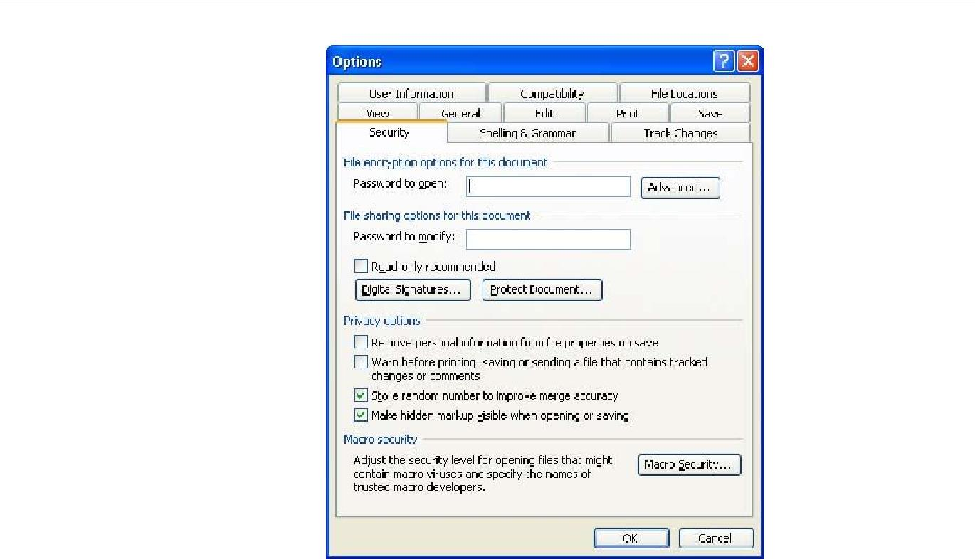

- Masukkan kata laluan pada ruangan

  - Password to open

  - Password to modify

- Klik OK.

- Taipkan password to open sekali lagi sebagai pengesahan kata laluan yang telah dipilih dan klik OK.
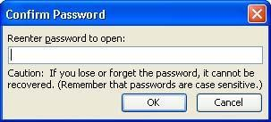

- Taipkan password to modify sekali lagi sebagai pengesahan kata laluan yang telah dipilih dan klik OK.
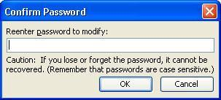

2

Panduan Enkripsi Fail

BUKA DAN MODIFY DOKUMEN ENKRIPSI

- Buka dokumen dan kotak password akan dipaparkan.

- Masukkan kata laluan yang diberi oleh pemunya dokumen dan klik OK.
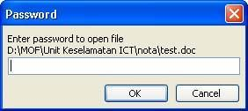

- klik Read Only sekiranya fail hanya untuk di baca.

- Untuk pindaan, taipkan kata laluan bagi modify fail dan klik OK.
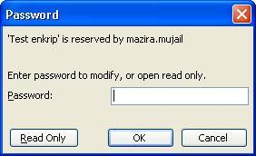

  - Dokumen di enkrip akan dibuka.

- Microsoft Office 2007

ENKRIP DOKUMEN

  - Buka dokumen (.docx, .xlsx, .pptx) yang hendak dienkrip.

  - Klik ‘Quick Access Toolbar’.

  - Klik ‘Save As’.

  - Klik ‘Tools’ dan kemudian klik pada ‘General Options’.

3

Panduan Enkripsi Fail
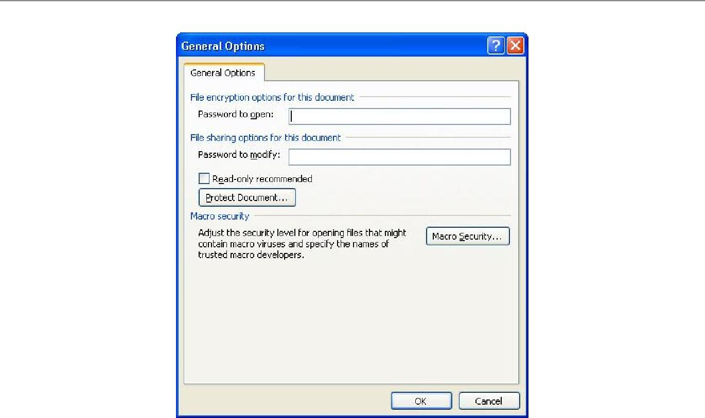

- Masukkan kata laluan pada ruangan

  - Password to open

  - Password to modify

- Klik OK.

- Taipkan password to open sekali lagi sebagai pengesahan kata laluan yang telah dipilih dan klik OK.

- Taipkan password to modify sekali lagi sebagai pengesahan kata laluan yang telah dipilih dan klik OK.
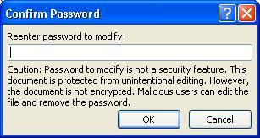

4

Panduan Enkripsi Fail

BUKA DAN MODIFY DOKUMEN ENKRIPSI

- Buka dokumen dan kotak password akan dipaparkan.

- Masukkan kata laluan yang diberi oleh pemunya dokumen dan klik OK.

- klik Read Only sekiranya fail hanya untuk di baca.

- Untuk pindaan, taipkan kata laluan bagi modify fail dan klik OK.
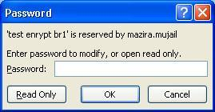

v. Dokumen di enkrip akan dibuka.

- Microsoft Office 2010

ENKRIP DOKUMEN

  - Buka dokumen (.docx, .xlsx, .pptx) yang hendak dienkrip.

  - Klik pada menu File di bahagian atas dokumen.

    - Klik pada pilihan Info dan kemudian klik pada Protect Document.

5

Panduan Enkripsi Fail
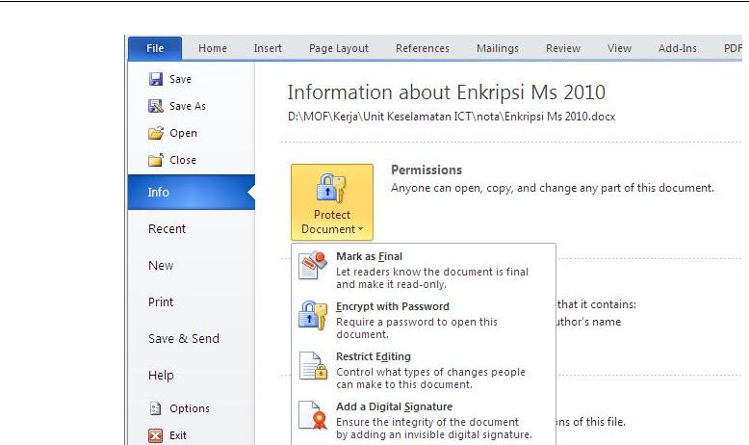

- Klik ‘Encrypt with Password’ .

- Masukkan kata laluan pada ruangan ‘Password’.
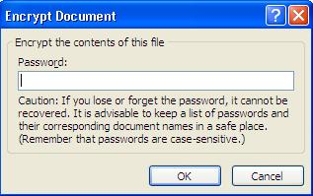

- Klik OK.

- Taipkan kata laluan sekali lagi sebagai pengesahan kata laluan yang telah dipilih dan klik OK.

6

Panduan Enkripsi Fail
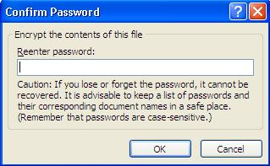

viii. Dokumen yang telah di enkrip akan dipaparkan pada menu File → Info seperti berikut :
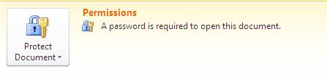

BUKA DAN MODIFY DOKUMEN ENKRIPSI

- Buka dokumen dan kotak password akan dipaparkan.

- Masukkan kata laluan yang diberi oleh pemunya dokumen dan klik OK.
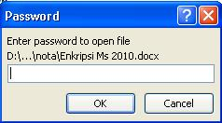

- Dokumen di enkrip akan dibuka.

- Untuk pindaan kata laluan, ulang langkah sama seperti yang dinyatakan di Enkrip Dokumen.

7

Panduan Enkripsi Fail

- Adobe Acrobat Profesional

ENKRIP DOKUMEN

  - Buka dokumen .pdf yang hendak dienkrip.

  - Pilih menu “Advanced”.

  - Pilih menu “Security”.

  - Klik “Show Security Properties”.
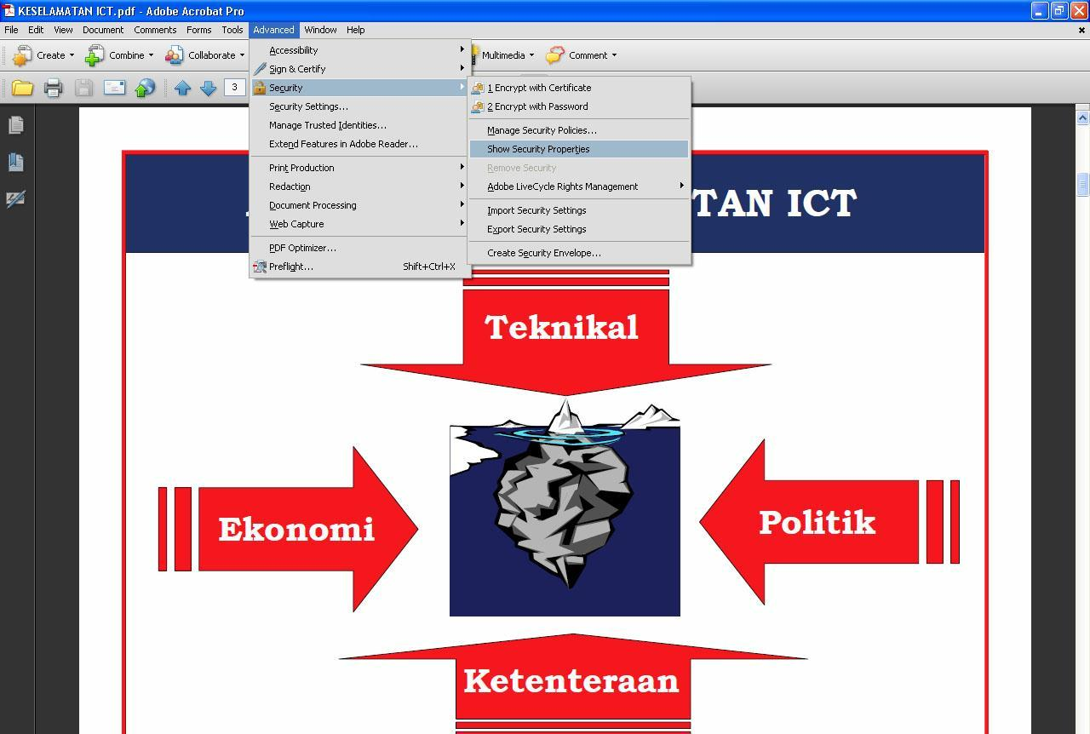

- Pilih tab “Security”.

- Klik pilihan enkripsi pada arahan ”Security Method”.

- Pilih “Password Security”.

8

Panduan Enkripsi Fail
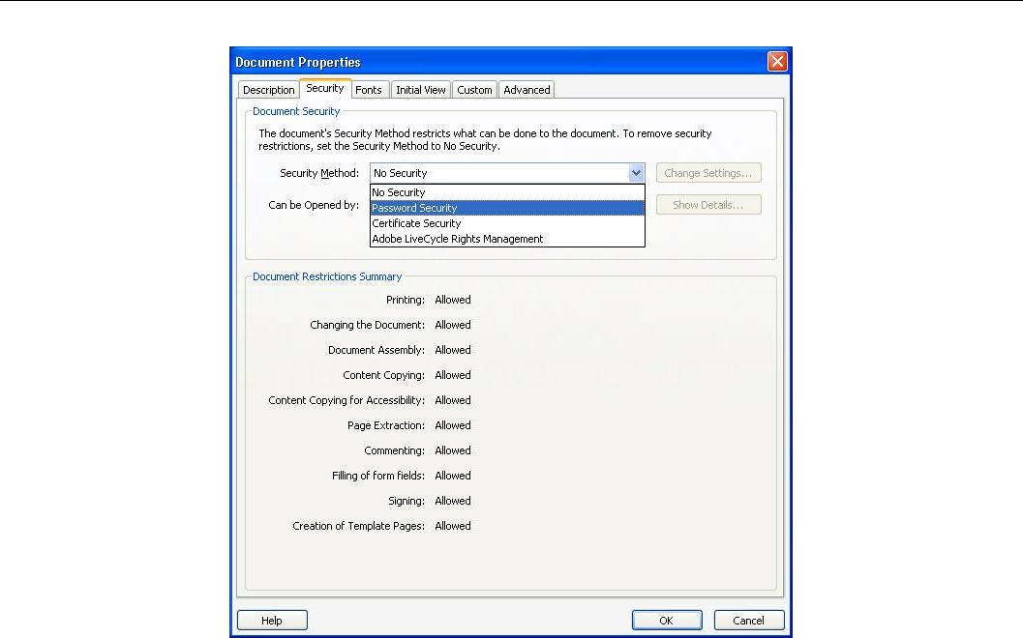

viii. Tanda √ pada menu ‘Require a Password to Open the Document’. Medan ‘Document Open Password’ akan diaktifkan.
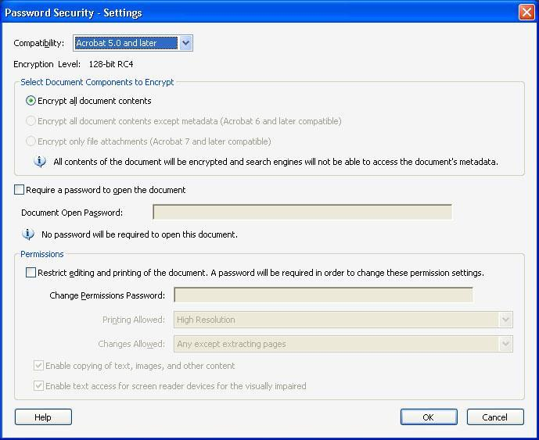

9

Panduan Enkripsi Fail

ix. Masukkan kata laluan.
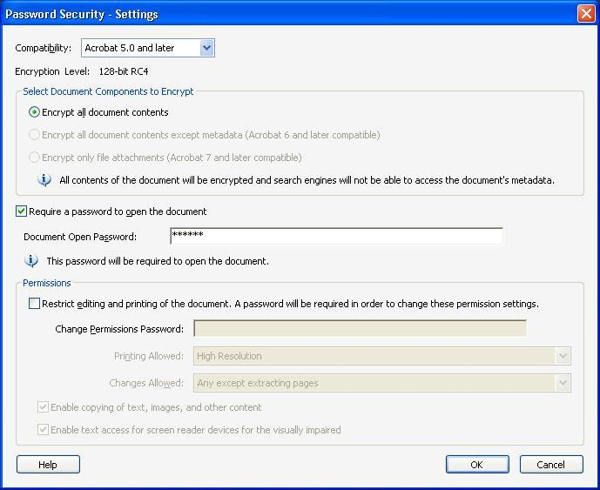

- Taipkan kata laluan yang berkenaan sekali lagi bagi tujuan pengesahan.
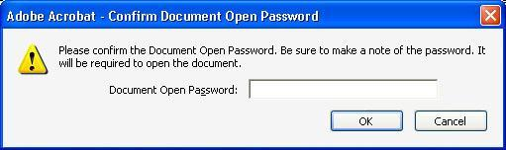

- Klik OK.

10

Panduan Enkripsi Fail

BUKA DOKUMEN ENKRIPSI

- Buka dokumen dan kotak password akan dipaparkan.

- Masukkan kata laluan dan klik OK.
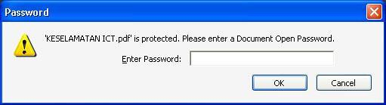

iii. Dokumen di enkrip akan dibuka.

11

Panduan Enkripsi Fail

DISEDIAKAN OLEH :

BAHAGIAN TEKNOLOGI MAKLUMAT

MAJLIS BANDARAYA SHAH ALAM
TINGKAT 1, WISMA MBSA, PERSIARAN PERBANDARAN,
40000 SHAH ALAM,
SELANGOR DARUL EHSAN

 | http://www.mbsa.gov.my
Telefon | : 03-8882 4705 / 8882 3791 / 8882 4789
Faks | : 03-8882 4052

12

LAMPIRAN 2

Panduan Import/Export

Rekod E-Mel

Panduan Import/Eksport Rekod E-Mel

EKSPORT REKOD E-MEL

1. Klik Tab Preferences (Sila rujuk skrin di bawah).
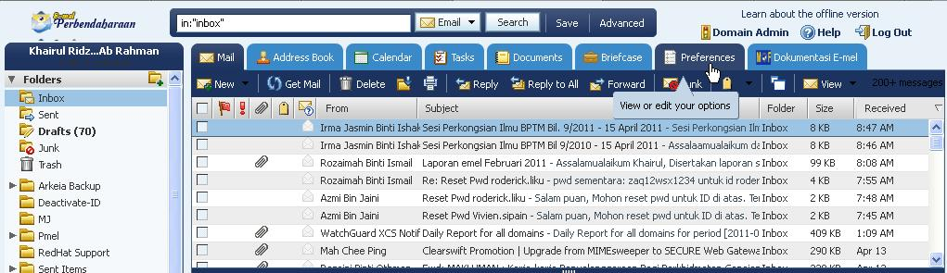

2. Kemudian klik pada Import / Export (Sila rujuk skrin di bawah).
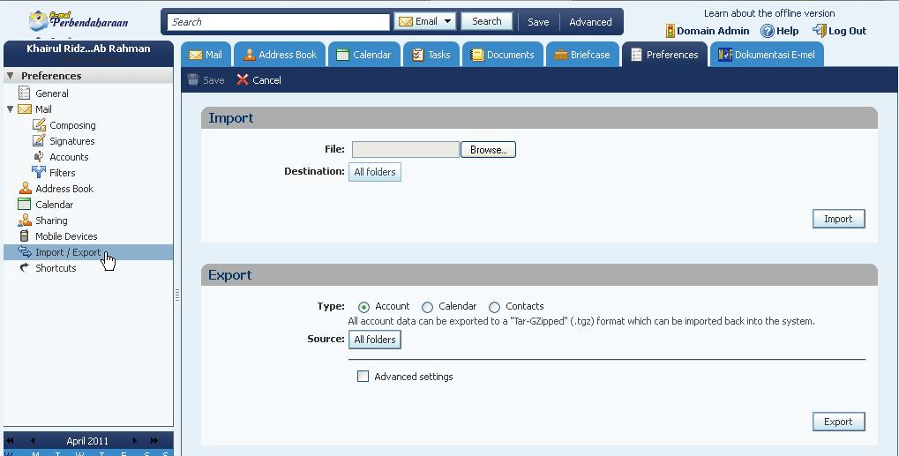

- Seterusnya pada ruangan Export, klik untuk melihat senarai folder yang ingin dieksport.
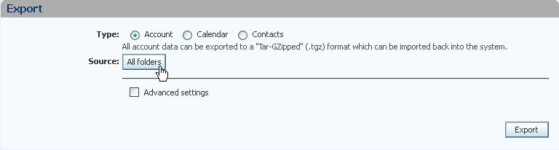

1

Panduan Import/Eksport Rekod E-Mel

- Senarai folder akan dipaparkan. Sila pilih folder yang ingin di eksport dan klik Cth: Inbox
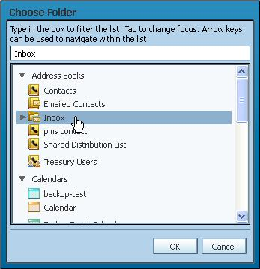

- Klik untuk eksport data lain seperti Addressbook, Task atau Calendar.

- Klik untuk memulakan proses eksport.
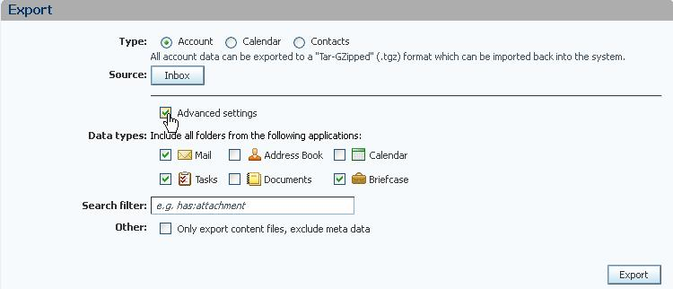

- Seterusnya Windows akan memaparkan pilihan berikut dan pilih dan klik OK.
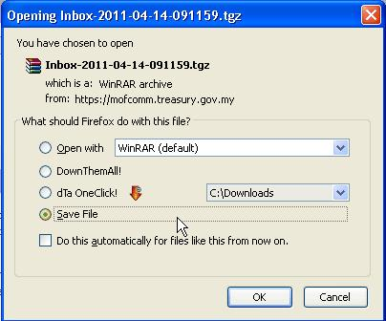

2

Panduan Import/Eksport Rekod E-Mel

- Folder yang berkenaan akan mula dieksport ke dalam PC anda. Folder tersebut akan disimpan di dalam format .tgz (compressed file). Tempoh eksport adalah bergantung kepada saiz folder anda.
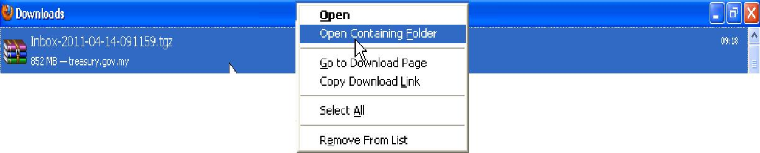

- Fail tersebut akan disimpan di dalam drive C PC masing-masing di direktori berikut: C:\Documents and Settings\xx\My Documents\Downloads\

  - = akaun pengguna

- Anda boleh memindahkan fail ini ke mana-mana komputer riba atau PC lain jika perlu.

3

Panduan Import/Eksport Rekod E-Mel

IMPORT REKOD E-MEL

1. Untuk import rekod e-mel , sila klik Preferences> Import/Export
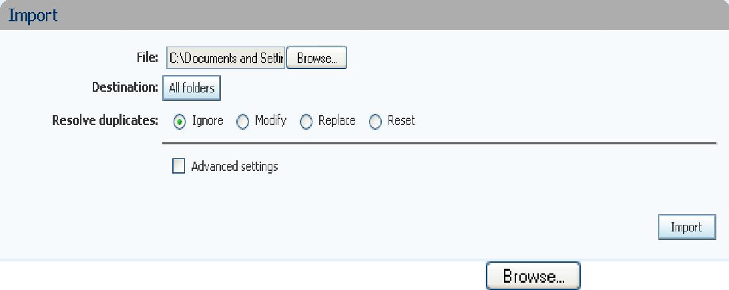

- Pilih fail yang ingin diimport dengan klik pada

- Pilih destinasi folder bagi rekod yang ingin diimport dengan klik pada Cth folder destinasi: pms test
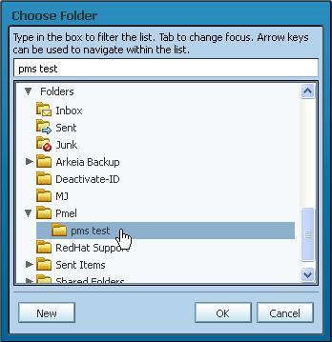

- Peringatan: Data yang diimport ke folder yang asal akan menyebabkan duplikasi rekod. Untuk mengelakkan berlaku masalah duplikasi data, wujudkan folder baru.

- Untuk meneruskan proses import klik

- Mesej berikut akan dipaparkan 

- Rekod yang diimport akan dihantar ke folder destinasi yang telah dipilih.

4

Panduan Import/Eksport Rekod E-Mel

Mewujudkan Folder Baru

8. Untuk mengelakkan berlaku masalah duplikasi data, wujudkan folder baru dengan klik
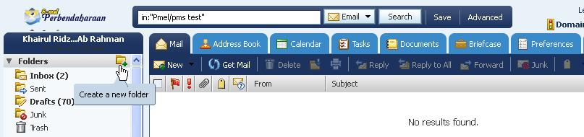

- Pilih lokasi folder dan masukkan nama folder folder yang diingini klik OK. Cth folder: old-inbox
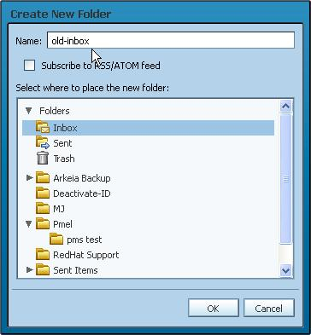

10. Folder yang baru (old-inbox) telah diwujudkan. Rujuk skrin di bawah.
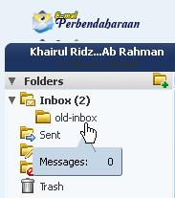

5

Panduan Import/Eksport Rekod E-Mel

DISEDIAKAN OLEH :

BAHAGIAN TEKNOLOGI MAKLUMAT

MAJLIS BANDARAYA SHAH ALAM TINGKAT 1, WISMA MBSA
PERSIARAN PERBANDARAN

40000 SHAH ALAM
SELANGOR

http://www.mbsa.gov.my

Telefon : 03-8882 3635 / 8882 4708 / 8882 3762
Faks : 03-8882 4052
E-Mel : pmel@mbsa.gov.my

6

